Titre( celulle animale ou végétale)

Science

Présenté a daniel blais

Par

Félix lachance

Lucas poulin

Olivier lessard

Esv

7décembre 2023

Gr 102

Observation si on a un microscope . on va parler de cellule

Interogation comment distinguer les . celule animale de une celule végétale

Hypotese: je suppose que les celule . animale sont ronde , noyeau centré , les . cellule vegetale sont rectangulaire et . le noyeau est décentré

Matériel : cellule et microscope

Manipulation :

1 regarder dans un microscope

2 identifier des cellule

Résultat

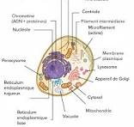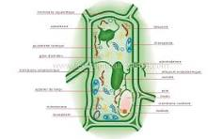

. Discussion :

D'Apres mes resultat ,l’inconnu 1 est animale parce que elle est ronde et plus arondi, elle a un noyeau plus rond et gros , elle a du cloroplastre elle a noyeau centré

Conclusion : mon hypotese Puisque la plus petite unité vie est une cellule